РЕЦЕПТ от Игнатьевича
Разделать кролика (любое мясо) на порционные куски и обжарить на сильном огне (в казане)
Добавить : лук –кольцами 4-шт ( или 2 большие)
Морковь (средние)на четыре части -3шт
Помидоры кольцами -2-3шт ( немного сахара ½ чайной ложки)
Соус гранатовый НАРШАРАБ- 3 -4 столовые ложки
Соль перец по вкусу
Можно добавить сельдерей
Воды 50грамм
Тушить 45 -50мин
Печень за 5-10 мин до конца
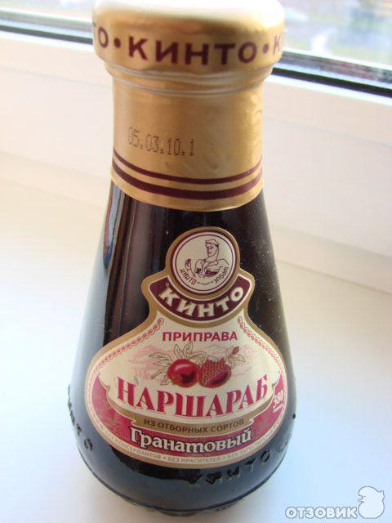
Кролик жаренный
Разделать кролика на порционные куски, посолить поперчить
Куски кролика обмакнуть в муку, потом в сырое яйцо, потом в сухари и обжарить на сильном огне. Затем в духовку на 45-50мин. Можно закрыть фольгой.

КРОЛИК В ГОРШОЧКЕ ПО-БУРГУНДСКИ
Источник рецепта: Маргарита с моими усовершенствованиями ...
1 кролик, разделить на 6-8 частей
150 гр постного сала или грудинки в кубиках
2 ст.л. оливкового масла
12 шаллот очистить
щепотка сахара
4 ст.л. коньяка
по 1 ст.л. сливочного и растительного
2 ст.л. рубленных шаллот
250 гр моркови в колечках
1-2 дольки чеснока, выдавить
чашка бульона (можно инстант)
1 л красного бургундского вина (1 чашку смешать с 1 ст.л. крахмала)
1 ст.л. томатной пасты (использовала Прего)
1 ч.л. сухого тимьяна
связать: 3 веточки петрушки, лавровый лист, веточку розмарина и две тимьяна
150 гр сметаны (делала с 250 г)
щепотку мускатного ореха(добавляла 1/2 ч.л.)
пучок петрушки
Грудинку обжарить на небольшом огне в оливковом масле в течение 3 мин., добавить шаллот и жарить на среднем огне 8 минут, часто помешивая, всыпать щепотку сахара, закрыть крышкой и тушить на небольшом огне около 8 минут. Шаллот выбрать, положить кролика и жарить с грудинкой на среднем огне 6-8 минут, посолить, поперчить.
Выбрать грудинку, жир слить. Кролика облить на горячей сковородке коньяком и поджечь, когда пламя потухнет, положить в горшок. (у меня нельзя поджигать, потому что сигнализация сразу же запоет свою песню, поэтому просто добавила коньяк и немного подержала на огне...)
Сливочное масло и растительное масло(в моем случае оливковое) разогреть в той же сковородке, добавить рубленные шаллот и морковь с чесноком и протушить в теч. 6 минут на среднем огне, положить в горшок.
В сковородку влить бульон и вино и уварить на сильном огне, ввести томатную пасту(как уже сообщала, что соус Прего) и тимьян, сахар и мускат, посолить, поперчить и вылить на кролика (он должен быть почти полностью закрыт), положить связанные травки, горшок закрыть крышкой и поставить в разогретую до 180 С духовку приблизительно на 1,5 часа. В середине кролика повернуть(не преворачивала и не мешала).
Спинка бывает готова раньше, тогда ее лучше выбрать и держать в теплом месте(не делала ничего подобного). После готовности все мясо и шаллот выбрать и положить к спинке. В соус добавить сметану и уварить его на сильном огне в течение 10 минут. Слить вино с крахмалом, положить в соус кролика с шаллот, посолить, поперчить, добавить сахар. Я всё вместе потушила эти самые 10 минут и без крахмала.
Подавать с рубленной петрушкой и вареным картофелем. в моем сдучае был картофель по-французки тонкими листочками, сбрызнутый в каждом слое оливковым маслом и слегка перченный черным молотым перцем...посолить забыла, но никто и не заметил ...Румяная корочка была потрясающая...к сожалению нет фотографии картофеля, а фотка кролика была наспех..

